A BALFI ÁSVÁNYVÍZ MEGISMERÉSE ÉS HASZNOSÍTÁSA

Dr. Dobos Irma

Az ásványvízforrások területén régészeti leletek a rómaiak hasznosításáról tanúskodnak. A források részletes megismerését a kémiai analízis fejlődése segítette elő. Először csak a fürdő alakult ki, majd később a XIX. és a XX. század fordulóján indult meg az ásott kutak létesítésével az ásványvíz palackozása. Az elmúlt század második felétől azután mind a fürdő, mind a palackozó nagymértékben fejlődött. A források helyett ma már fúrt kutak üzemelnek. A korszerű földtani és hidrogeológiai kutatási módszerekkel a vizsgált terület földtani szerkezetére, az ásványvíz származására, az utánpótlodására lehetett választ kapni.

Történeti visszatekintés

A Fertő tó közvetlen környéke és az attól D-re eső terület a nyugati országrész legváltozatosabb vízföldtani adottságokkal rendelkező területe. Kénes, litiumos, szénsavas, glaubersós hideg vizű forrásai, illetve kútjai mellett ásványvíz jellegű a tó vize is, s alig néhány kilométerrel keletebbre, Hegykőn már termálvíz feltárására is lehetőség van. A vizsgált területen bemutatjuk a korábban hasznosított forrásokat, később pedig a kisebb-nagyobb mélységű kutató fúrásokat, illetve kutakat (1. ábra).

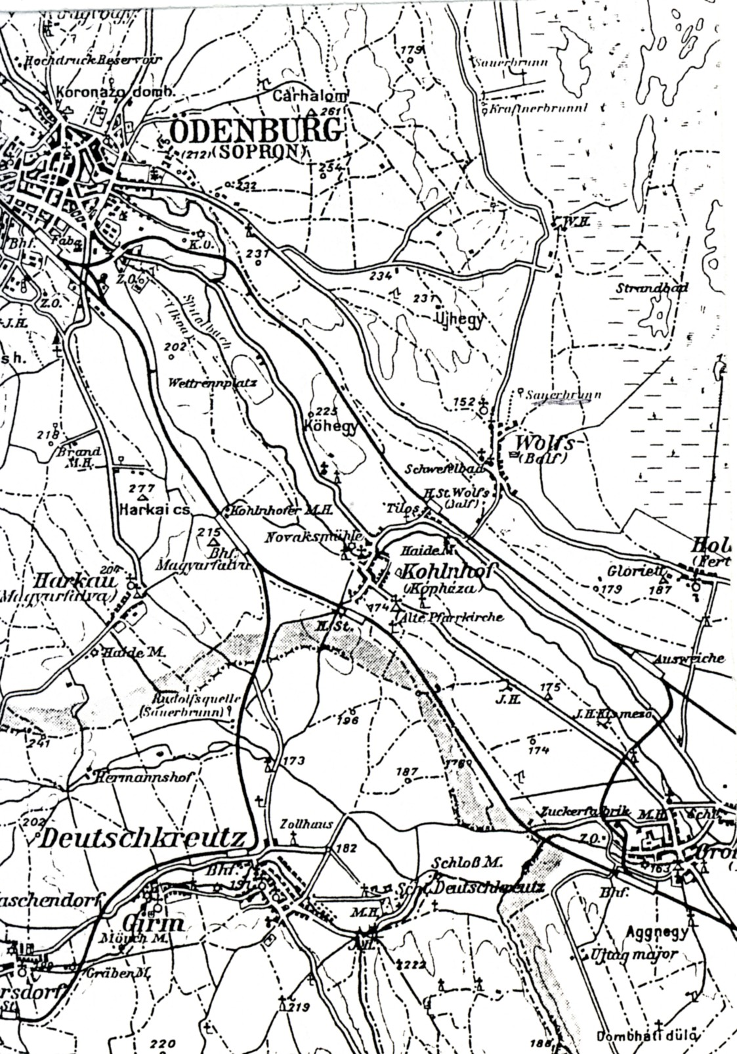
1. ábra. Balf környékének helyszínrajza

A Pannon-medence egyik legrégebben ismert és hasznosított balfi ásványvíz forráscsoportjáról régészeti és írásos emlékek tanúskodnak. A fürdő területén az ásatások során 1900-ban egy cementszerű réteggel körbe bevont tölgyfa-maradványt találtak, amelynek kivájt törzse az ősi forrás foglalata lehetett. Körülötte ebből a korból származó téglát, edényt, és pénzt is találtak.. Tudjuk, hogy az ásványvizet már Marcus Aurelius idejében rendszeresen használták, és a forrásokat 180 körül fatörzsekből kialakított foglalásokkal állandósították. A község Farkasd néven az 1199. évi okleveleinkben is szerepel A Pray-kódex 1226-ban feltünteti Szent Farkas püspök névünnepét, akinek tiszteletére Sopronban és Balfon templomot építettek és az utóbbi települést Farkasdnak, később Wolfsnak, majd Balfnak nevezték el.

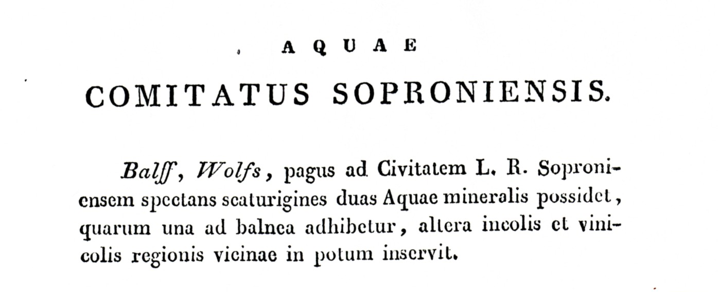
2. ábra. Kitaibel a balfi ásványvízről (1829)

Az 1559-ből származó leírás arról számol be, hogy szakembereket hozatott a város Bécsből a források felújítására. A kialakított fürdő Sopron város tulajdona volt és 1567-ben egy fabódét képeztek ki fürdőháznak. Gamauf Teofil (1772-1841) soproni történész szerint I. Ferdinánd akkoriban engedélyezte, hogy a fürdőzőktől díjat szedjenek be a fürdővíz használatáért. Ennek következtében azután megsokszorozódott a fürdő bevétele a május 1-től november 1-ig tartott fürdőszezon alatt. A fürdő személyzete egy fürdőmesterből és egy csapkezelőből állt, és az 1656-tól rendszeresített „gyógykovács” a fürdő egészségügyi felügyeletét látta el. Az 1631-ben megjelent Scholtz Jeremiás Sopron város tisztiorvosának kiadványából kiderül, hogy a 16. és a 17. században a Sopron melletti Balf már ismert fürdőhely. Ezután több orvos, botanikus, gyógyszerész foglalkozik a források és a fürdő ismertetésével. Közülük Kitaibel Pált (1757-1808) kell kiemelni, akinek véleményét igen röviden közli Schuszter János a Sopron megyei ásványvizek között (1829) (2. ábra). Az 1800-as években az egyik forrást, az ivóforrást kerek kőfoglalattal képezték ki és fölébe pavilont építettek. Az ásványvíz tiszta, színtelen, élénk könkéneg szagú, kissé savanyú, 11 °R a hőmérséklete, amikor a levegő 15 °R, fajsúlya 1,002. A fürdő forrása hosszúkás téglalap alakú „kőmederben” van foglalva, s ebből a felszín alatt csatornán vezetik az ásványvizet a fürdőházba. Würtzler Vilmos szerint 13 °R a víz hőmérséklete, amikor a levegőé 22 °R. fajsúlya 1,001 (Fényes 1851, Lengyel D. 1853). Két forrásr említ még Wachtel Dávid (1807-1872) és Boleman István is, míg Kunszt János 1928-ban már 5 forrást ismertet és közli Hankó Vilmos vegyelemzését.
A többi fürdőhöz hasonlóan a balfi is a 19. században kezdett nagymértékben fejlődni. A gyógyvízen kívül a fürdőforrás iszapját és a környék lápképződményeit is felhasználták gyógyításra. Ismert volt a helyi ivókúrázás is. E század közepén az emeletes fürdőház földszintjén a 14 fürdőkamra 23 horgany- és 14 fából készült fürdőkáddal volt ellátva, az emeleten pedig 11 lakószobát alakítottak ki a vendégek részére.(Török 1859). Wachtel Dávid a gyógyforrásokat és a fürdőket Sopron megye több gyógyvizével együtt először a „Zeitschrift für Natur- und Heilkunde” c. folyóirat 1858. 24-26. számában ismerteti és igen kimerítően Balfról is megemlékezik, majd a monográfiájában részletesen ismerteti (1859). Ugyancsak az Orvosi Napló is hivatkozik Balfra, bár igen röviden és csak annyit közöl, hogy „földes-lúgos, kénes forrás; gyógyintézet” (Sugár 1859). Később már a fürdő 32 vendégszobája 14 fürdőszobával rendelkezett (Chyzer 1885). Két év múlva az elhanyagolt fürdő. és ivókúrázó helyet Boleman István a korábbiakhoz viszonyítva nem teljesen azonos kiképzésűnek és felszerelésűnek írta le, ahol mindössze 14 fürdőkabint és 20 kádat lehetett találni (1887). Indokoltnak látta éppen ezért, hogy a tulajdonos, Sopron város a gyógyintézet fejlesztésével foglalkozzon.

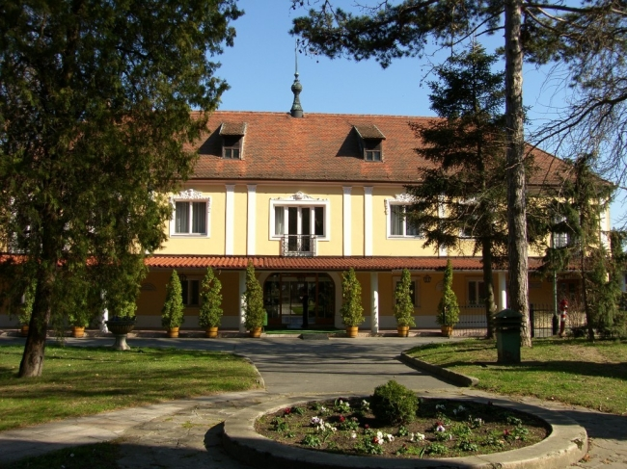
1. kép. A gyógyfürdő barokk szállodája

Az 1722-ből származó fürdőépületeket 1898-ban dr. Wosinsky István orvos vásárolta meg és még ebben az évben korszerűsítette (1. kép). A XX. század elején a fürdőház egy részét zárt és fűtött folyosókkal téli használatra is berendezte a tulajdonos. A 100 ágyas munkásszanatórium és gyógyító nevelőintézet az „epileptikusok” részére is ki volt alakítva (Erdős 1911). A második világháborúban a fürdőt bombatámadás érte, az épületek jó része használhatatlan lett (Schulhof 1957), majd az államosítás után lassan megindult az újjáépítés.
1948-ban és 1955-ben is 5 forrás hőmérsékletét és vízhozamát a műegyetemi hallgatók mérték és az Országos Közegészségügyi Intézet vegyelemzései mindegyiket ásványvíznek minősítette. 1949-től az Országos Balneológiai Kutató Intézet munkatársai már 6 forrás, így az István-, a Mária-, a Wolfgang-, a Péter-, a János- és a Fekete-forrás paramétereit vizsgálták. 1975-ig a Fekete, a Mária- és az István-forrás a bányász szállóból átalakított, 20 káddal rendelkező fürdőt látta el gyógyvízzel. A Magyar Hidrológiai Társaság 1959-ben rendezett ankétján Sopron és környékének hidrológiája és a fürdő fejlesztése szerepelt a napirenden. Ennek hatására az új fürdőépületet (2.kép) azután 1975-ben át is adták rendeltetésének, ahol ivókutat is kialakítottak (3. kép).

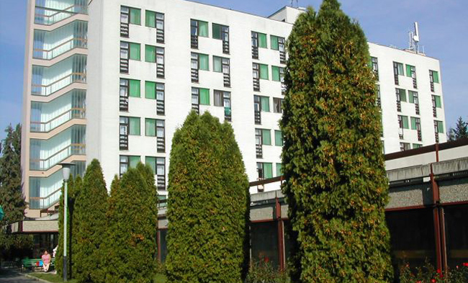
2. kép. Az új gyógyszálló (1975)

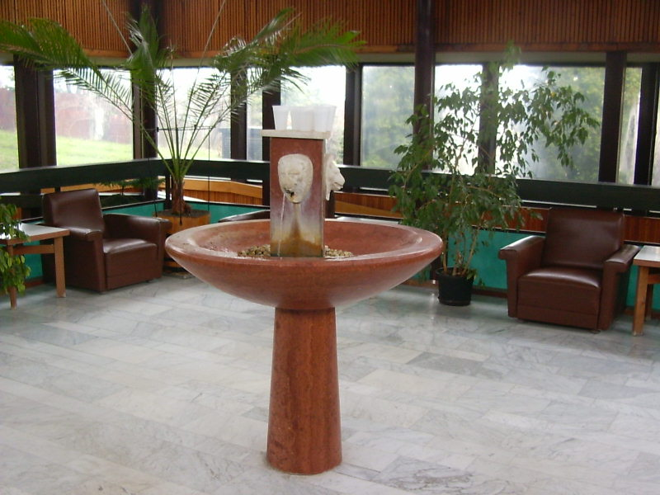
3. kép. Ivókút az új fürdőépületben

A földtani környezet és a vízföldtani viszonyok

A Fertő tó melletti Balf község területén és közvetlen környékén a legidősebb földtani képződmény az É-D-i irányú Ruszt-Mörbisch-Balf-Harka-Deutschkreutz-törés mentén kiemelkedő ruszt-fertőrákosi vonulat magvát képező kristályos pala. E paleozóos képződmény erodált térszínére miocén üledékek települnek. A 100 m-nél is vastagabb bádeni agyag felett repedezett, porózus lajtamészkő követezik, majd szarmata homok, laza homokkő, agyag és agyagmárga sorozat zárja az üledéksort. A felszíni üledékeket nagy összefüggő területen pliocén és negyedidőszaki kavicsos, mészkő-törmelékes homok, agyag, valamint holocén tőzeges agyag és tőzeg képviseli. Vizsgált területünk a balfi és a határon túl a Deutschkreutz-i ásványvízre terjed ki.
A miocén végén keletkezett É-D-i irányú törés azért is jelentős, mivel e vonal mentén számos ásványvíz lép a felszínre. Hidrogeológiai szempontból emellett a néhány méteres, esetleg néhány 10 m-es vetők is fontos szerepet töltenek be. Az egyes források, illetve kutak ásványvizének kémiai elemzéséből, a kitermelhető vízmennyiségből és az egyéb paraméterekből már a korábbi kutatások bizonyították, hogy a különböző víztartók összeköttetésbe kerülhetnek egymással, de le is zárhatják az egyes víztípusok területi elhelyezkedését. Nem véletlen, hogy a számos felszín alatti ásványvíztípus mellett a Fertő tó is ásványvíz. A vizsgálatok azt bizonyítják, hogy a felszín alatti víz áramlási iránya általában Ny-K-i, illetve délről észak felé irányul.
A balfi ásványvíz a tortonai törmelékes üledékben tárolódik, mind a só-, mind a gáztartalom eredete a miocén képződmények ásványos összetételében keresendő, bár a helyi geokémiai folyamatok teljesen még nem tisztázottak. A rétegvíz nyomás alatti, de ahol hiányzik a vízzáró fedő, ott a nyomás jelentősen csökken. Ez a jelenség nagyobb méretekben a Pannon-medence egyéb területein is igazolt (Duna-Tisza-köze, Nyírség ).
A források hozamára kevés pontos és folyamatos vízmérési adat áll rendelkezésre. A fürdőtelepi források (István, Mária, Wolfgang, Péter, Fekete, János) összhozama az 1960-as évek eleji mérések szerint 50-100 l/min. Feltehetően a repedezett falú forrásmedencék nagyobb mennyiségű víz elszökését segítették elő, így a források hozamát 150-200 l/min-ra is lehetett becsülni.

Kutatás és feltárás

Az 1969-ben megindított ásványvízkutatás elsősorban a gyógyfürdő területére korlátozódott, majd az 1970-es években a palackozóra is kiterjedt. A hidrogeológiai kutatást elsősorban a tervezett új, korszerű fürdő és palackozó biztonságos vízellátása indokolta. A változó vízmennyiség és kémiai összetétel mellett mindkét vízfelhasználó helyen több alkalommal súlyos kifogás merült fel a víz szennyezettsége miatt is.
A kutatásban és a feltárásban a Földmérő és Talajvizsgáló Iroda (FTI), később vállalat: (FTV) és a Vízkutató és Fúró Vállalat (VIKUV) vett részt. A kedvező kutatási eredmények alapján a gyógyfürdő részére 1973-1974 között 3 kutat képezett ki a VIKUV Győrszemerei Üzemvezetősége. Az 1. sz. a Fekete, a 2. sz. a Silvanus- és a 3. sz. kút a Farkasd-forrás nevet kapta.. A „források” közül a legkisebb mélységű a Farkasd-forrás (12,0 m), a legnagyobb a Fekete-forrás (35,0 m). A felszín alatt 4-5 m-ig negyedidőszaki, majd 15-20 m-ig bizonytalan korú (pliocén vagy miocén) üledéket, végül miocén lajtamészkő, homokkő, márga sorozatot harántoltak a fúrások. Mindhárom kút különböző mélységben (6,0-9,5; 17-28 és 20-30 m között) tárt fel vízadó szintet, s ezeket 200 mm Ø-jű PVC szűrővel nyitották meg. A tengerszint feletti magasságtól és a fedőréteg kőzettani kifejlődésétől függően a felszín alatt vagy a felszín felett maradt a nyugalmi szint. A próbaüzemeltetés során a kutakból összesen 900 l/min mennyiségű ásványvizet lehetett kitermelni, de ennek a fürdő csak egy kis hányadát (280 l/min) vette igénybe (3. ábra).

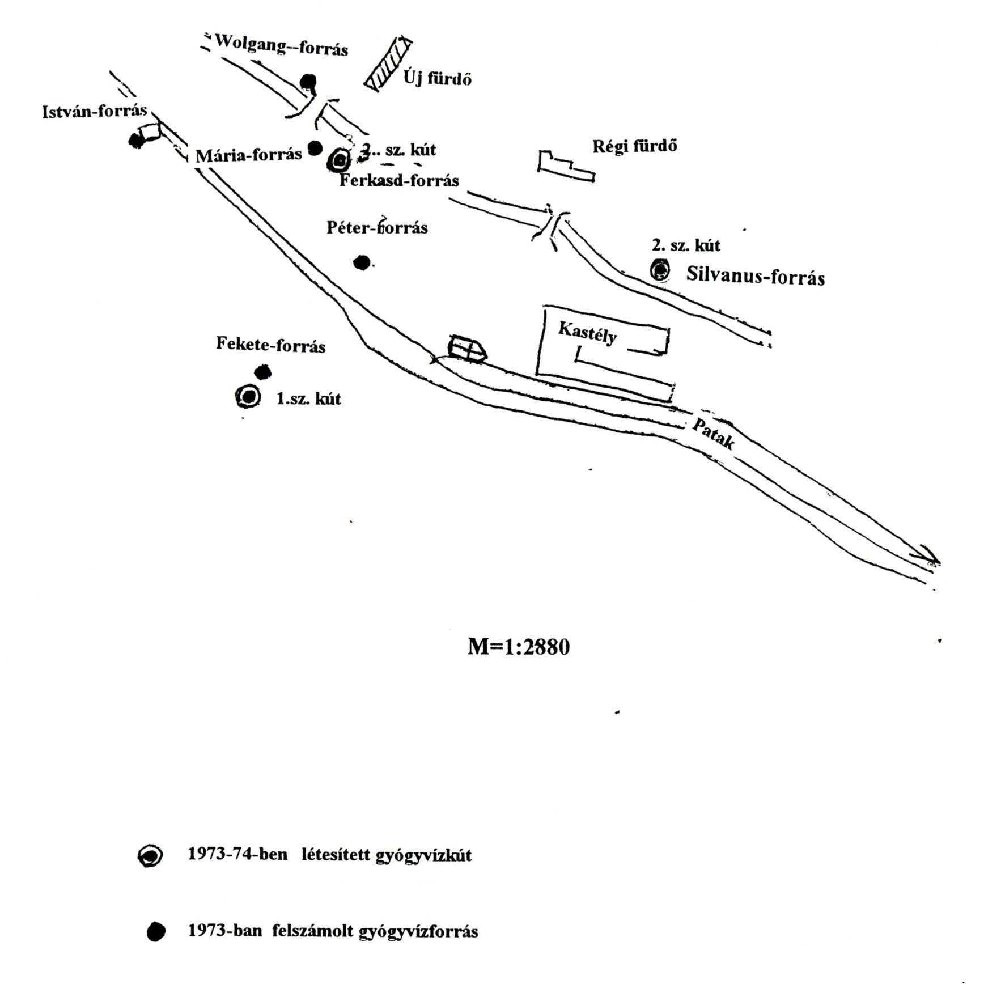
3. ábra, A Gyógyfürdő kútjai

A község középpontjától mintegy 1,5 km-re a kb. 6 l/min hozamú „Savanyúvizű-forrás” üdítő vizével a környező lakosság és a turisták nagy előszeretettel oltották szomjukat. (4.kép). Közelében 1900-ban egy 4,5 m mély 1,0 m Ø-jű betongyűrűvel kiképzett kút palackozáshoz szolgáltatta az ásványvizet. 1944-ben a palackozó használhatatlanná vált ugyan, de a közvélemény kívánságára 1951-ben Sopron város Végrehajtó Bizottsága (V.B) úgy döntött, hogy a kutat felújítják és palackozásra hordókban szállítják az ásványvizet a soproni Ásvány- és Szikvízüzembe. Később azután a jelenlegi üzem területén folytatták a palackozást. A kisipari módszerekkel felszerelt üzem a „Balfi lithiumos ásványvizet” kizárólag Sopronban értékesítette, majd amikor a Győr-Sopron megyei Szikvíz, Üdítőitalgyártó és Szeszfőzde Vállalat üzemeként működött, akkor .már visszatelepült Balfra és az 1,5 és a 0,5 l-es csatos üvegekben töltött ásványvízzel már Győr-Sopron és Vas megyét is ellátta (5.kép).

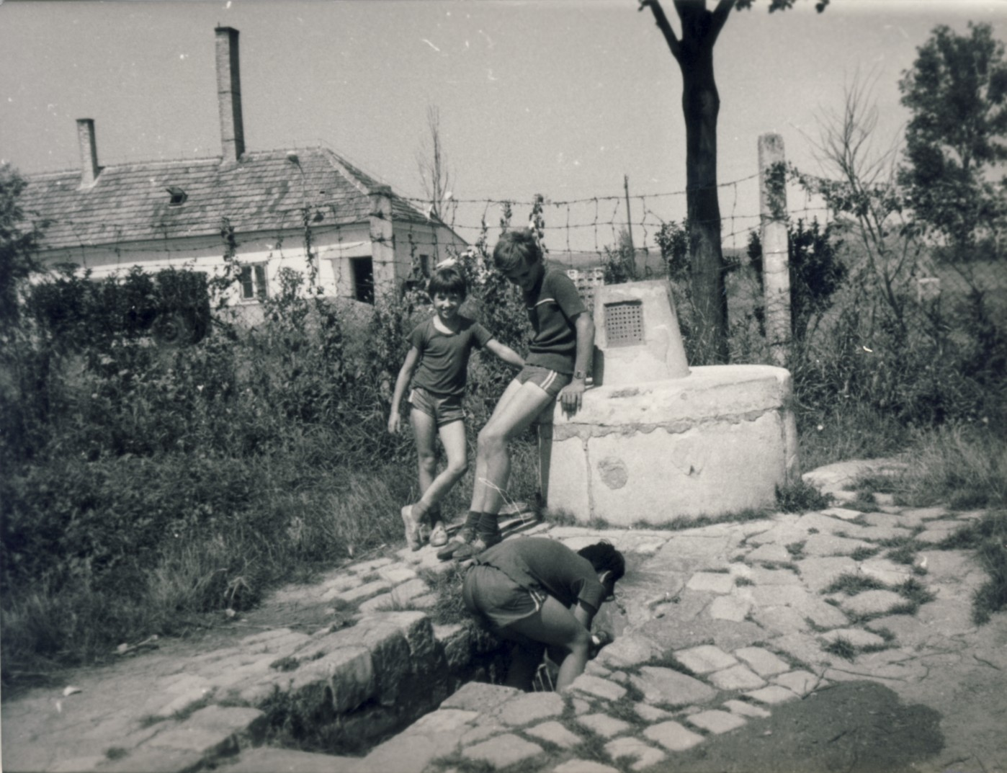
4. kép. A „Savanyúvizű-forrás” (1985)

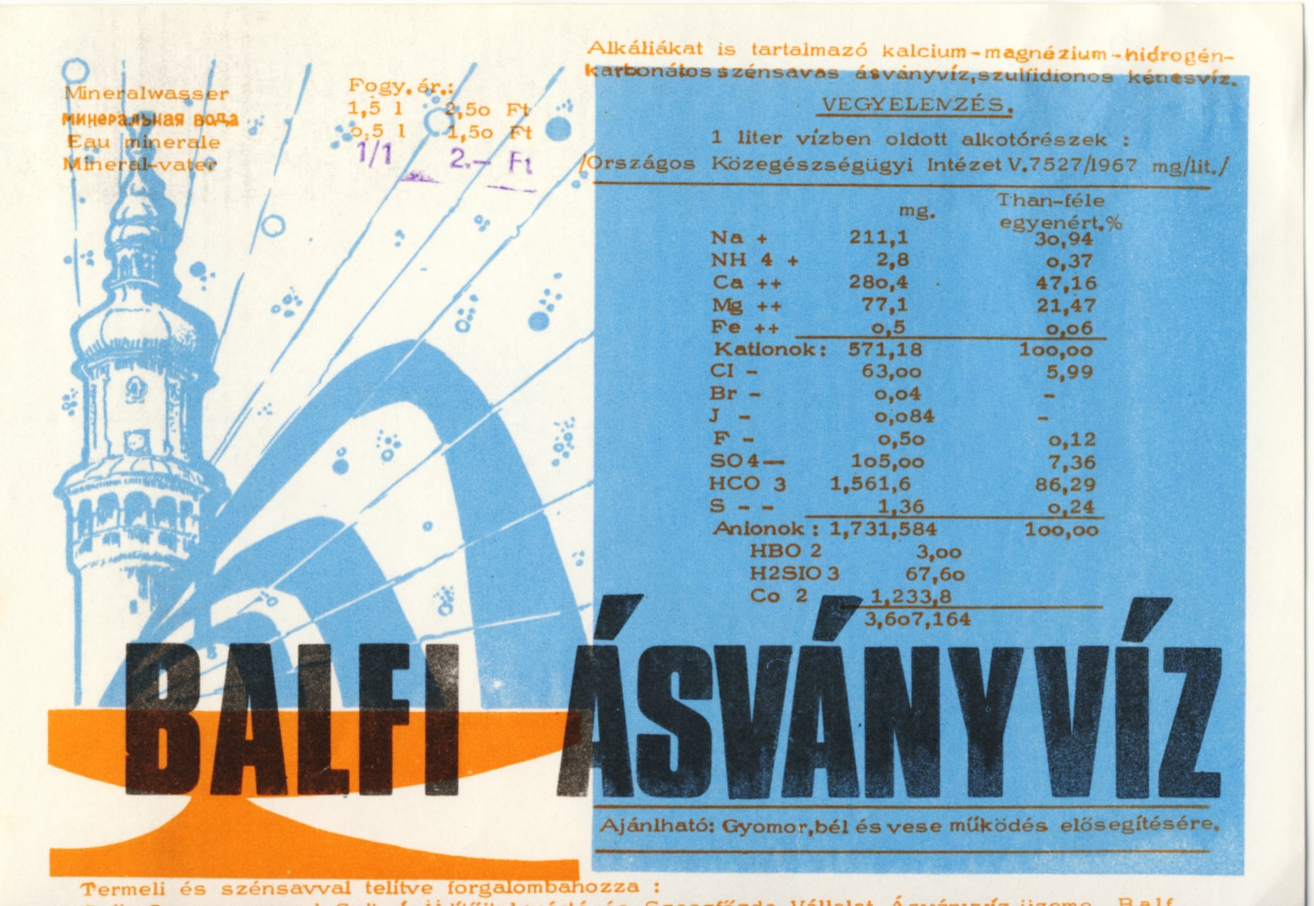
5. kép. Palackcímke az 1960-as évekből

Az 1960-as években azután újabb nehézségek merültek fel. A „Balfi lithiumos ásványvíz” mennyiségét és minőségét a környék beépítettsége, a mezőgazdaság kemizálása és a szennyvíz helytelen elhelyezése károsan befolyásolta. Főként a szennyeződés miatt az egészségügyi szervek többször leállították a palackozást. Ilyen körülmények között a minőségi és a mennyiségi igényeket már csak fúrásos kutatással és új kutak létesítésével lehetett kielégíteni. A kutatás (1973-1974 és 1977-1978) után 2 kutat képezett ki a VIKUV Győrszemerei Üzemegysége, s azt 1979-ben adta át a megbízónak. Ezután befejeződött az épület rekonstrukciója is központi fűtéssel, szociális létesítményekkel, raktárral és műhellyel ellátva. Kialakították a belső védőterületet is.
A nagy átmérőjű kúttá kiképzett [34,6 m-es (1. sz.) és a 29,5 m-es (2. sz.)] fúrásba 400, illetve 450 mm Ø-jű PVC szűrőt építettek be. A finomszemcséjű miocén rétegekből maximálisan 100 l/min vízmennyiséget lehetett kitermelni a terepszint alatt. Mindkét vízadó réteg nyomás alatti, így a nyugalmi szint a terepszint felett maradt. Az 1980-as évek elején bizonyos mértékű mennyiségi csökkenés jelentkezett a kutakban, sőt a vastartalom is megemelkedett. Ezután kevés eredménnyel kúttisztítást végeztetett az üzemeltető, és az eredeti állapotot csak. melléfúrásos felújítással, esetleg – durvább szemcséjű víztároló reményében – mélyebb rétegek feltárásával lehetett volna visszaállítani.
Az 1990-es évek első felében a Kékkúti Ásványvíz Rt. folytatja tovább az ásványvíz palackozását és újabb kutatófúrásokat végeztet. Közülük egyet termelő kúttá képeznek ki és 1999-ben egy 41,5 m mély új kutat létesítettek a korábbi kutatófúrás helyén. Beszűrőzték a 32,5-36,5 m közötti miocén réteget 140 mm Ø-jű PVC csővel. A nyugalmi szint +6,8 m-en maradt, a 80 l/min vízmennyiséget –8,6 m-en lehetett kivenni. A víz hőmérséklete 14,7 °C volt, az összes oldott anyag 1970 mg/l, a biológiailag aktív metakovasav 63 mg/l. Ebben a kútban már talphőmérsékletet is mértek, amely 40,0 m-ben 15,7 °C-nak adódott. A ágázvizsgálat 0,060 l/m³ metánt mutatott ki.
Az újabb tulajdonosváltás kutatási terve 1999-től számos új eredményt hozott, amely nem csak biztonságossá tette a termelést, hanem lehetőséget is adott a termelés fokozására. A Pet-Pack Kft. elvégezte az üzem rekonstrukcióját, új kutakat létesített, kidolgoztatta az ásvány- és gyógyvizű kutak egymásra hatás vizsgálatát, új védőterületet jelöltetett ki (4. ábra).
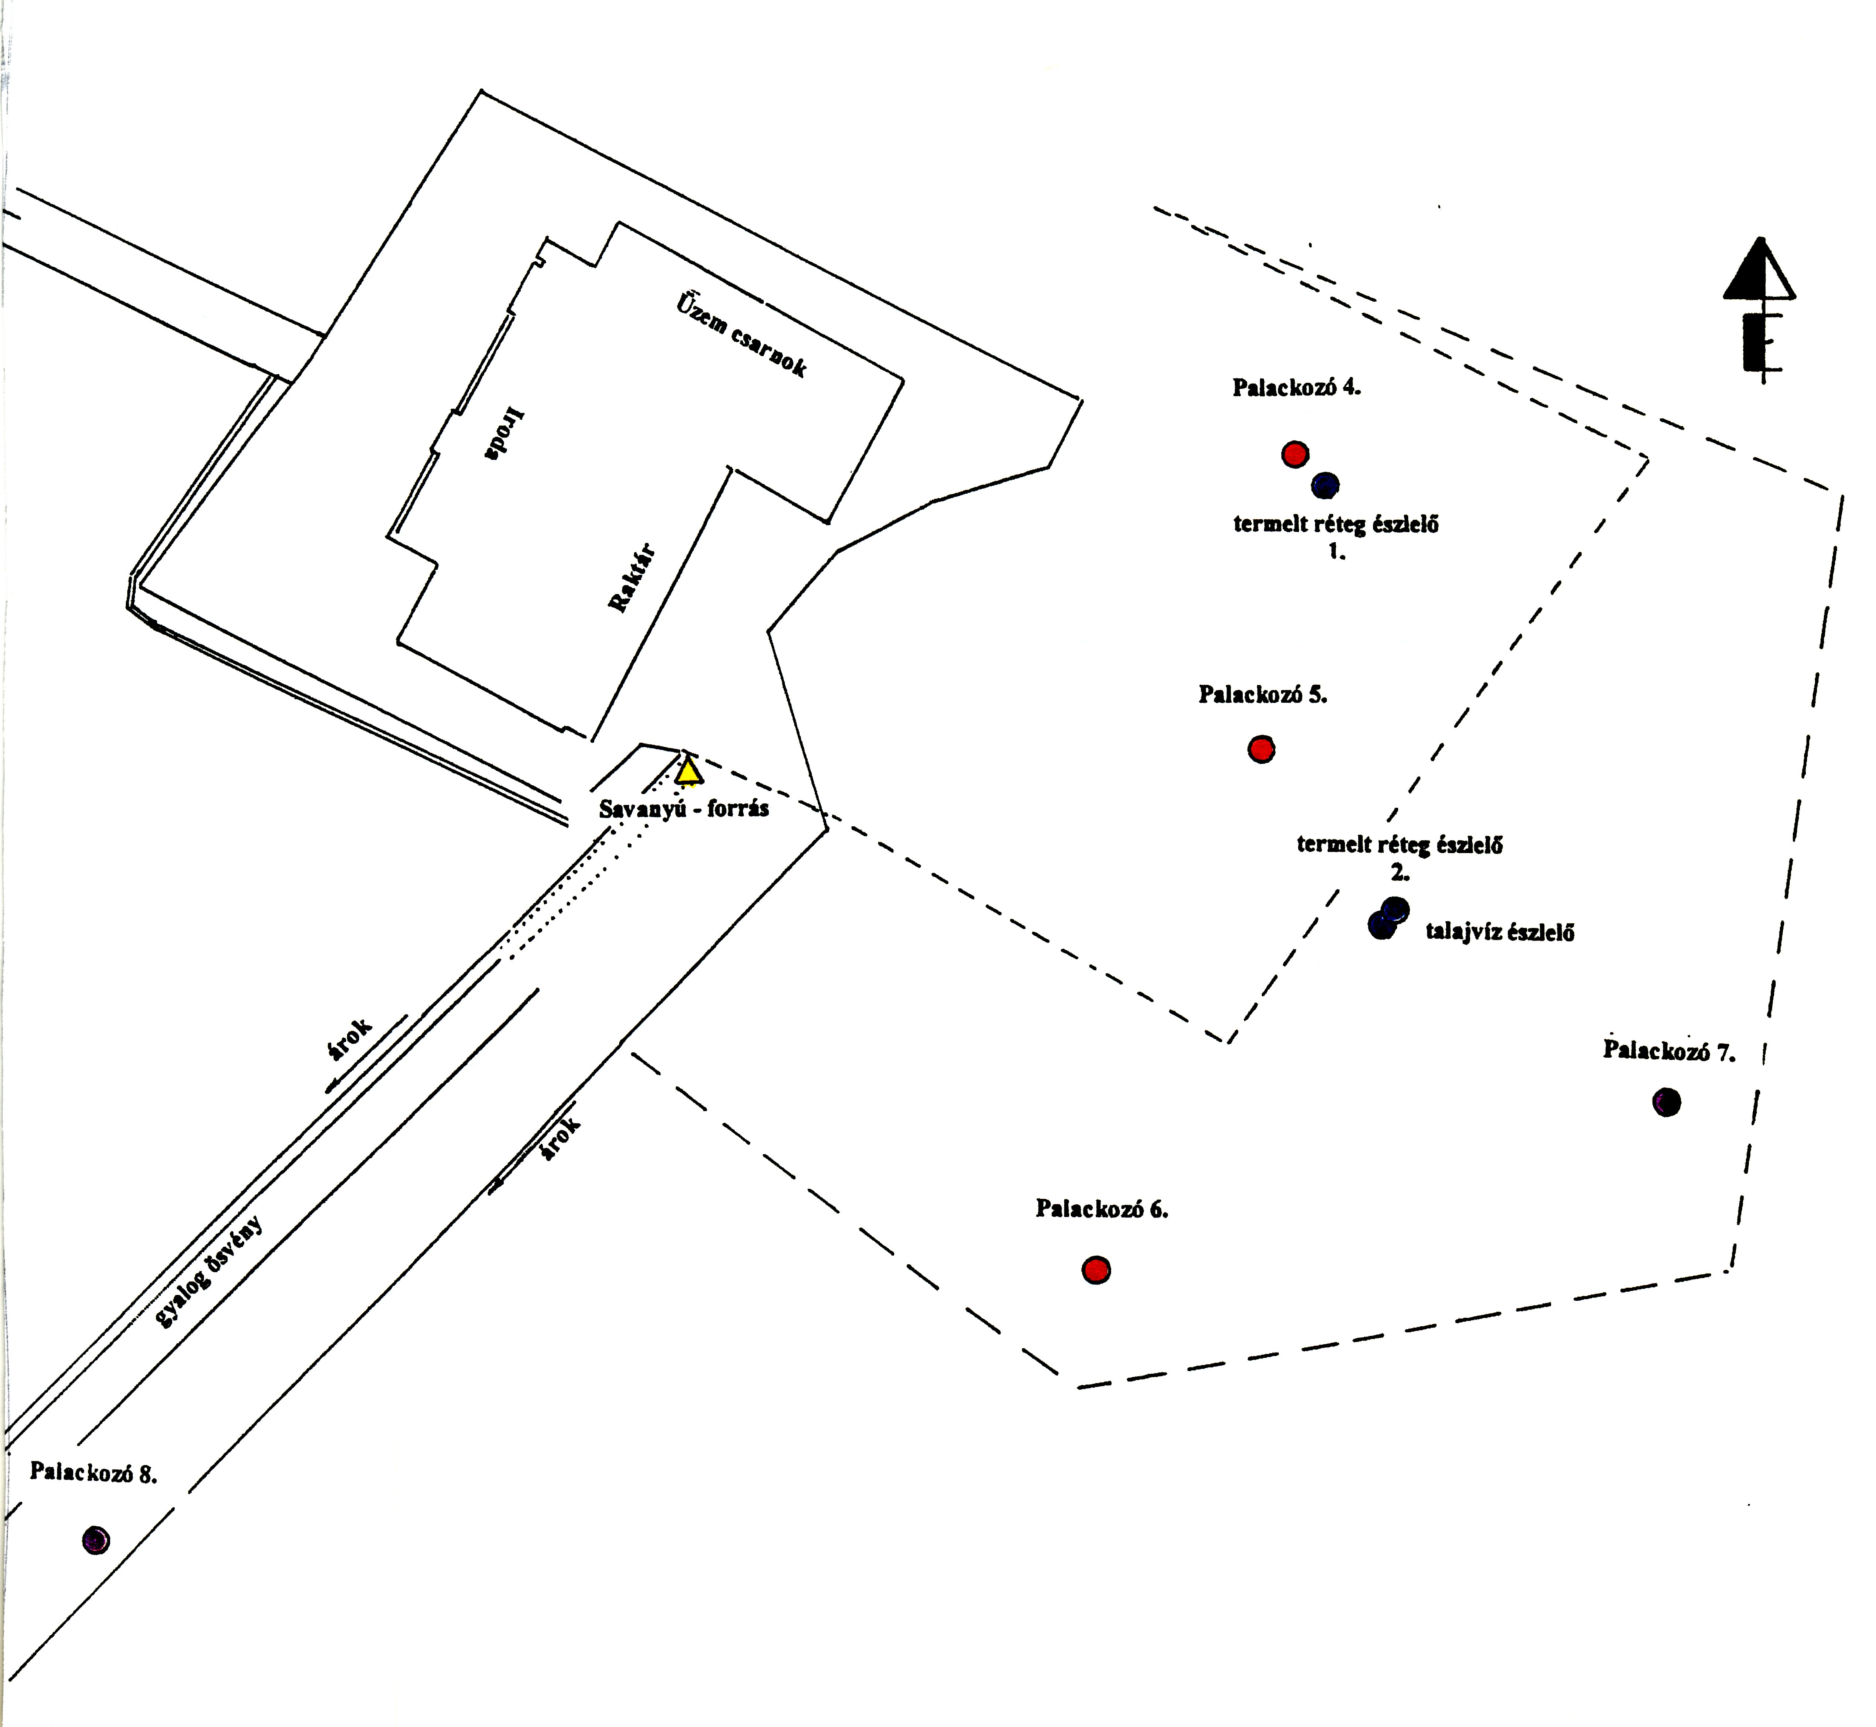
4. ábra. A palackozó termelő és észlelő kútjai Tósné Lukács J. nyomán

Az ásvány- és a gyógyvíz kémiai jellege

A fürdő és a palackozó 11-13 °C hőmérsékletű ásványvize sok tekintetben azonos, mégis bizonyos vonatkozásban eltérő jelleget mutat. A kénes forrásokat először egy ismeretlen elemezte. Az első ismert vegyelemzést 1830-ban Würtzler Vilmos gyógyszerész végezte és különféle betegség kezelésére javasolta a balfi vizet. Vetter számítása alapján egy polgári fontban Würtzler szerint van a:

 | Fürdőforrásban | Ivóforrásban
Szikhalvag | 1,5600 | 0,8640
Mészhalvag | 0,2560 | -
Keserhalvag | 0,2240 | 0,0959
Kénsavas szikéleg | 0,7000 | 0,4899
-"- timéleg | 0,0667 | --
Szénsavas szikéleg | -- | 3,5496
-"- keseréleg | 1,0800 | 1,1840
-"- mészéleg | 2,0688 | 4,2560
Kovasav | 0,0800 | 0,3200
Veszteség | 0,4845 | 0,4406
Összesen | 6,5200 | 11,2000 szemer
Szénsav |  | 3,6757 k hüvelyk
Kénköneg | 0,5088 | 0,0536 k. h.

E vegyelemzés alapján égvényes, földes, kénes víznek minősült a két forrásvíz. Több évszázados tapasztalat során 5-féle betegség gyógyítására találták hatásosnak a balfi vizet és a forrás iszapját is, így: 1. csúzos és köszvényes bántalmaknál, míg az ásványvizet 2. idült bőrbetegségeknél, 3. a takhártyák hurutos állapotában, 4. a hasüregi zsigerek dugulásaiban, hasüregi vérbőségben, 5. föveny- és húdkőkor esetén”.
A következő elemzés Hankó Vilmostól származik és vizsgálata szerint a balfi a „lithiumos+ vizek között előkelő helyet foglal el (Erdős, 1911). Ezt a vegyelemzést tünteti fel feltehetően az első palackozott ásványvíz, a Szt. István forrás címkéje. (6.kép). Míg a Fekete-forrás alkáli-hidrogén-karbonátos, addig a másik kettő kalcium-magnézium-hidrogén-karbonátos ásványvíz. Mivel a szulfidkén-tartalom jóval meghaladja az 1 mg/l mennyiséget, ezért mind a három „gyógyforrás” (Fekete, Silvanus és Farkasd) a kénes vizek csoportjába tartozik. Az összes ásványi anyag tartalom 1000 mg/l körüli.
A palackozó két régi kútja alkáliákat is tartalmazó kalcium-magnézium-hidrogén-karbonátos savanyúvíz, s a 2. sz. kút emellett még 1,0 mg/l szulfidkenet is tartalmaz. E különbség tette lehetővé, hogy kétféle ásványvizet hoztak korábban forgalomba. Bár mindkét ásványvíz szabad CO₂-tartalma meghaladja az 1000 mg/l-t, mégis szénsavval dúsítják, amely az üdítő hatást fokozza és biztosítja a víz konzerválását. A fürdő kútjaitól eltérően itt mindkét víz összes oldott anyagtartalma megközelíti a 3000 mg/l mennyiséget. 1985-ben 3 kútból termeltek és a kéntelenített 5 g/l szén-dioxiddal dúsított, valamint a szénsavmentes ásványvíz kémiai összetételének főbb alkotója az alábbi

nátrium | 196,0 mg/l | kalcium | 193,0
magnézium | 41,8 | lítium | 0,22
hidrogén-karbonát | 1098,0
összes oldott | 1803 mg/l szén-dioxid nélkül

A palackozó közelében levő „Savanyúvízű-forrás” vize már az alkáli-hidrogén-karbonátos ásványvizek csoportjába tartozott jelentős kalcium- és magnézium tartalommal. Szabad szénsav tartalma mindössze 700 mg/l körüli volt, s a palackozott ásványvízhez hasonlóan bromidot és jodidot is tartalmazott. Az összes szilárd oldott anyag elérte a 2400 mg/l mennyiséget. Ma már elvesztette természetes jellegét, termelő kútból továbbítják a kifolyó vizet.
A balfi ásványvízhez hasonló jellegűt lehet találni Ruszton, Kópházán és Deutschkreutzban, s azt az osztrák irodalomban „Mörbisch I.-Caroline” tipusként ismertetik.

A gyógyító ásványvíz

Sopron város fürdőfejlesztése után a belügyminiszter 1900-ban gyógyfürdővé nyilvánította a balfi fürdőt, a következő évben pedig kijelölték a védőterületét. Az első világháború alatt reumás katonák, majd Országos Társadalombiztosító Intézet-i (OTI) tagok, főként a brennbergi bányászok találtak itt gyógyulást, ugyanakkor fizető vendégeket is fogadott a fürdő. A második világháború után kizárólag ambuláns betegek kezelésére volt lehetőség.
Több évszázados tapasztalat és tudományos vizsgálati sor alapján – főként a soproni orvosok – bizonyították be, hogy a gyógyvízből elsősorban a szulfidkén fejti ki hatását a bőrön, a légutakon és a bél nyálkahártyáján keresztül. A kén a szervezetben a kötőszövet, a porc és a csont felépítésében játszik fontos szerepet. A reumás szervezet kéntartalmát fokozza, az oxidációs folyamatokat elősegíti, a szervezetre élénkítőleg hat, tehát komplex hatást fejt ki.
Javasolják a balfi vizet az orvosok mozgásszervi (degenerativ ízületi, degenerativ gerinc, Morbus Bechterew, lágyrész-reumatizmus, mozgásszervek posttraumás betegségei, arthritis urica) és ortopédiai betegségek, valamint krónikus neuritis és neuralgia esetén.

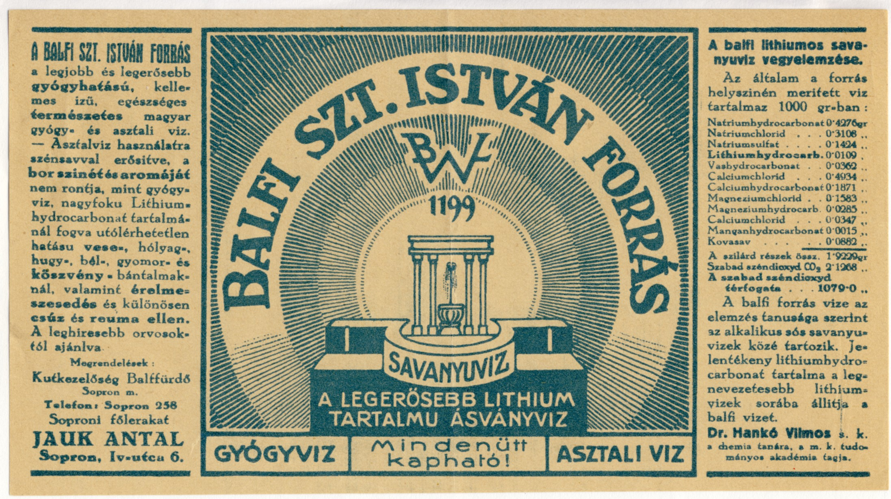
6. kép. Az első palackozott ásványvíz címkéje

Belső kezelés, tehát ivókúra formájában a palackozott ásványvíz rendszeres fogyasztása elősegíti a gyomor, a bél és a vese normális működését, a sejtek regenerációját, erősíti a csontozatot. Melegüzemi védőitalnak is jól bevált, borral és szörppel üdítő hatása még fokozható.

A gyógyfürdő szolgáltatásai

A második világháború pusztítása következtében a fürdőből csak néhány épület maradt meg, közöttük a 17. században épült barokk műemlék jellegű kastély, amely ma a gyógyidegenforgalom célját szolgálja „Külföldi betegeket ellátó osztály”-ként. 1975-re elkészült a 6 emeletes modern, 650 ágyas fürdőszálló, ahol a legkorszerűbb gyógyító eszközökkel és 24 fős létszámmal megindult a gyógyítás.
A fokozatosan bővülő szolgáltatásokkal együtt 1984-re a személyzet létszáma 39-re növekedett. A kádfürdőhöz, a 34 °C-os termálmedencéhez, a szénsavas és az elektromos fürdőhöz, a vízsugármasszázshoz, az inhaláláshoz gyógyvizet használnak. A vízgyógyászati kezeléseket jól kiegészíti az elektro-, a fotó- és a mechanoterápia. Új létesítmény a tisztasági fürdő. A hideg gyógyvíz melegítése és elvezetése zárt rendszerben történik, így változatlan kémiai összetételben jut el a felhasználó helyekre.
Jelenleg a Szanatórium 3 részlegből áll: a Gyógyfürdőkórházból (az új 6 emeletes épületből), a Gyógy-Kastélyszállóból és a fedett fürdőből. A Gyógyfürdő 2004 óta Kneipp-féle vízgyógyászati részleggel egészült ki, ahol taposómedence, váltófürdő, Kneipp-féle leöntések, a wellness-rész és a víz alatti sugármasszázs áll rendelkezésre.

A palackozott ásványvíz

A két kutat és a palackozót a Győr-Sopron megyei Szikvíz-, Üdítőitalgyártó és Szeszfőzde Vállalat (Győr) üzemeltette az 1980-as években. A balfi telepén ásványvízen kívül citrom, narancs és alma sűrítményből diabetikus üdítőitalt is palackoztak, amelyhez a nem kénes 2. sz,. kút vizét használták . A fokozódó ásványvízigény kielégítését a vállalat úgy tervezte megoldani, hogy az üdítőital-termelést győri telepén végzi.
Az 1985. évi adatok szerint a kutakból az ásványvizet 2 m³-es KOR-5-ös zárt, szigetelt tartályba vezették, majd a 12-13 °C-os vizet csőkígyón keresztül 7-8 °C-ra hűtötték a jobb CO₂ elnyeletés céljából. A kékkúti típusú palackok mosását RS-20-as gép végezte, amelyről szállítószalag vitte a tiszta üvegeket a kb. 6000 palack/8 óra teljesítményű, 12 töltőfejes Dorita töltőgépre. A koronazárás után a zöld literes palackokat házi készítésű géppel címkézték, míg a 0,33-as palackok sárga szitanyomásúak voltak (7. kép).

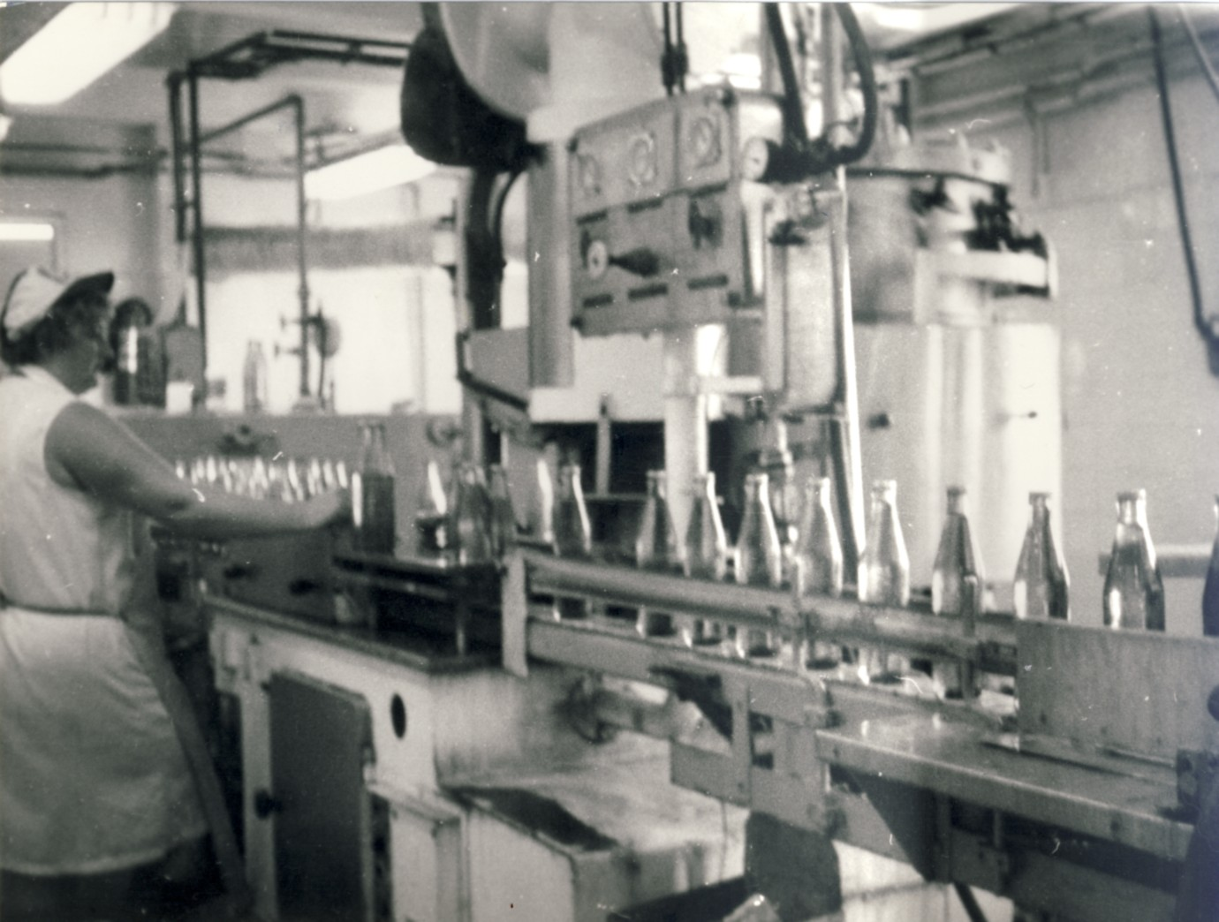
7. kép. Részlet a palackozóból (1985)

Az 1960-as évekhez viszonyítva a termelés megkétszereződött. Míg 1969-ben 3881 hl t, addig 1984-ben 7966 hl-t palackoztak. Amennyiben a palackozott ásványvízhez még hozzáadjuk az üdítőitalhoz felhasznált mennyiséget, akkor évente 800-1000 hl-rel növekedett a közel 8 ezer hl ásványvízmennyiség. A termelés fokozására természetesen nagy lehetőségek vannak különösen akkor, ha a kutak vízhozama állandó.
Tekintettel arra, hogy az ásványvíz meglehetősen agresszív, ezért hosszú időre nem tárolták a palackokat, a mintegy 2 hetes forgást biztosították. A terítést önállóan végezték hosszú ideig és főként a gyógyfürdőbe, Győr-Sopron megyébe, Szombathelyre és Esztergomba is szállítottak korábban. A nyári hónapokban a Balaton északi oldalára is kiterjedt az értékesítés. Az 1990-es évek első felében a „Kékkúti Ásványvíz Kft. folytatta a balfi ásványvíz palackozását, s 1998-ban egy új kutat létesített Az újabb tulajdonosváltáskor a PET-PACK Kft már igen jelentős kutatással, feltárással, az üzem rekonstrukciójával járult hozzá 1999 után az üzem fejlesztéséhez. Új kutak létesültek, a technológia is megújult és elvégezték a hatásvizsgálatot is. s - A palackozó üzemeltetője szerint 2004 óta már az egész országban forgalmazzák az ásványvizet. (Dobos 2007).

A balfi „források” környékének vizsgálata

Nátrium-hidrogén-karbonátos ásványvizet tártak fel a kópházi-balf-fürdői vasútállomáson a XX. század első felében, amikor egy 150 m mély fúrást létesítettek. A középső miocén badeni agyagban 86-88 m között helyezték el a szűrőt és abból először l litert vettek ki percenként, amely később 0,06 literre csökkent. A szénsav-tartalom nem érte el az 1000 mg/l-t (567,7 mg/l), viszont az összes oldott alkatrész meghaladta a 13 ezer mg/l-t, amelynek nagy része a 9300 mg/l hidrogén-karbonátból származik.
A jelenlegi osztrák határ mentén a Deutschkreutz-i (németkeresztúri) forrásról már Fényes Elek Geographiai Szótárában (1851) találunk ismertetést: „Van itt egy patak, s egy savanyúvíz-forrás, mely az egész vidéket, különösen Sopron városát kellemes itallal látja el”. Ez azt jelenti, hogy már ekkor termelték eladásra az ásványvizet, de az nem derül ki, hogy vajon palackozták-e vagy csak hordókban szállították be a közeli városba.
A két évvel később (1853) megjelent Lengyel Dániel Fürdői-Zsebkönye azt írja, „hogy zsinte a helység közepén fakad „egy savanykás ízű s könkénegszagú savanyúvíz, melynek forrása fakerítéssel van ellátva, de nincs befedve.”
Alkatrészei: szénsavszesz, szénsavas szikéleg, vas, több más sók, s az égvényes vastartalmú savanyúvizek sorába tartozik Gyógyhatása oldozó, használ dugulásokban, a gyomor savanyú s nyálkásodásai ellen s több más bajokban, hol ilyetén gyógyvizek ajánlva vannak.”
Az itt palackozott 0,5 l-es Juvina ásványvízről a címkén feltüntetett adatok alapján sok minden kiderült. Az ásványvizet Deutschkreuztban palackozzák, s valószínűleg a bécsi (A-1020 Freudenauer Hafenstrasse 24. sz. alatti) Mineralwasser-Vertriebsges.m.b.H.cég forgalmazza. Az ásványvíz minőségét az Osztrák Italintézet állandóan ellenőrzi.
Az ásványvíz minőségét is korszerű módszerekkel vizsgálták. Felhasználták az izotóp módszereket is, amelyet a bécsi Petrográfiai és Geotechnikai Intézet végezte. A radiokarbon vizsgálatból kiderült, hogy mintegy 37 600 éves „jégkorszaki” ásványvízzel van dolgunk.
A szén-dioxiddal dúsított természetes ásványvíz a következő főbb alkotót tartalmazza:

Nátrium | 310 mg/l | klorid | 51 mg/l
Kálium | 10 | szulfát | 100
Magnézium | 51 | hidr. karb. | 1700
Calcium | 250 | Összes oldott | 2600 mg/l

Amennyiben összehasonlítjuk a balfi palackozott ásványvíz kémiai jellegével, akkor kiderül, hogy közel azonos a két víz .minősége. A címkén közölt néhány alkotó alapján inkább sok kalciumot tartalmazó nátrium-hidrogén-karbonátos ásványvíznek minősíthetjük (8. kép).

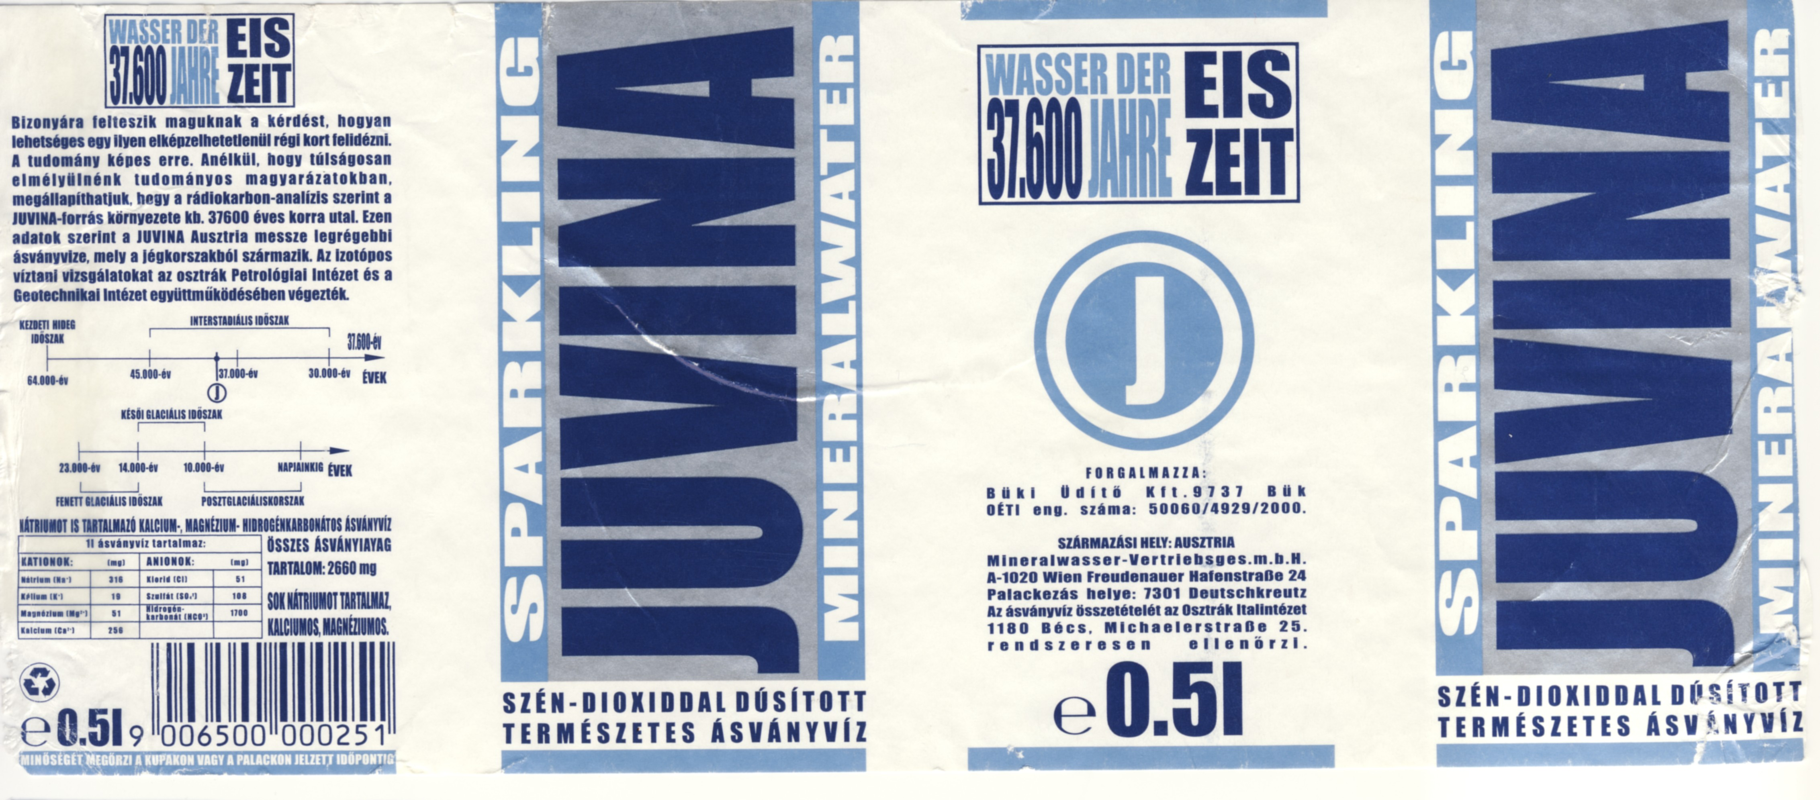
8. kép. Juvina ásványvíz címke

IRODALOM

Cziráky J. 1962: A balfi kénes és szénsavas ásványvíz. Hidrológiai Tájékoztató, december, 139-140.
Bendefy L. 1969: Adatok a Fertő és a Hanság medencéje kialakulásának kérdéséhez. Hidrológiai Tájékoztató, június. 46-57.
Dobos I. 1985: Gyógyító ásványvizek – A balfi fürdő és palackozó. – Vízkutatás, 6. 13-16.
Dobos I. 1996: A fertőrákosi ásványvízkutatás. – MHT XIV. Országos Vándorgyűlés (Sopron, 1996. május 21-24.). I. 165-182.
Dobos I. 2007: A Balfi ásvány- és gyógyvíz megismerése és hasznosítása. – Ásványvíz-Üdítőital-Gyümölcslé-alkoholmentes italok. -8/4. 82-84
Horusitzky H. 1936: A Fertő-tó földtani és vízföldtani viszonyai. Földtani Értesítő,
Kovács L. 1962: A Fertő-tó földtani kialakulása. Hidrológiai Tájékoztató, december, 122.127.
Somogyi S. 1969: A Fertő-tó vízrajzának vitás kérdései. Hidrológiai Tájékoztató, június. 57-60.
Sugár Fábiusz 1859: Orvosi Napló Magyar és Erdélyország gyakorló orvosai használatára 1860. 1. Pest.
Tósné Lukács Judit: 2004: A Pet-Pack Kft. tulajdonában lévő Balfi Ásványvíz Palackozó Üzem 30 000 m³/év tervezett víztermelés hatásának vizsgálata és numerikus szimulációja. Kézirat. Tatabánya.

